湖北工业大学—UI实训课程

**DAY1:**

课程题目：photoshop cc2015版基础应用

1.界面的认识

布局：

（1）菜单栏:ps的所有功能

（2）属性栏：所有工具的属性

（3）编辑区：所有效果都在编辑区

（4）工具栏：耗材去常用工具

（5）操作面板区：常用面板区域

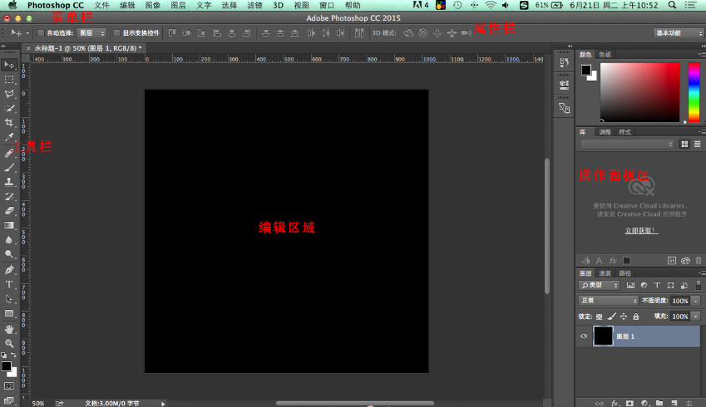

2.菜单栏：

（1）文件：新建文件：ctrl+N

存储文件：ctrl+S

另存储：ctrl+shift+S

  编辑--首选项：ctrl+K

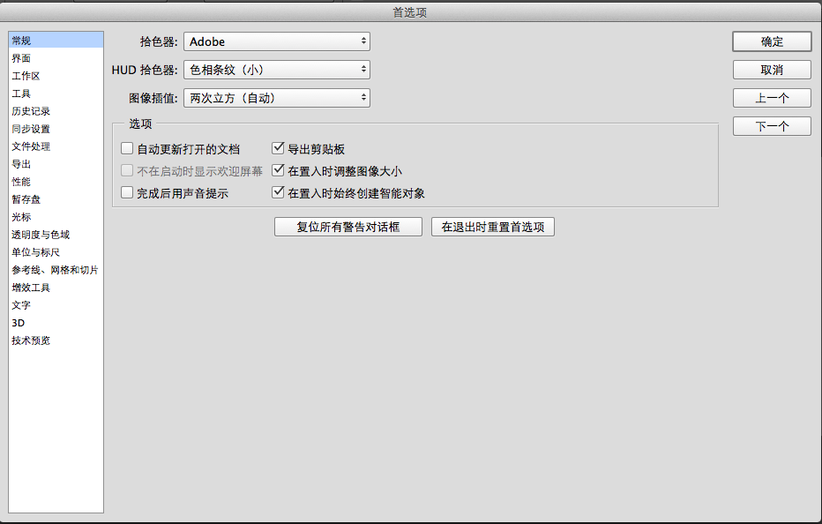

注：调节我们的标尺和单位：所有单位为像素

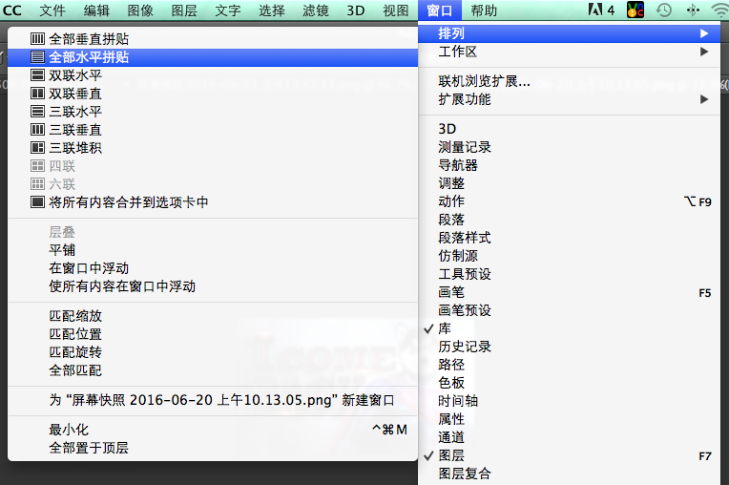

（2）窗口：

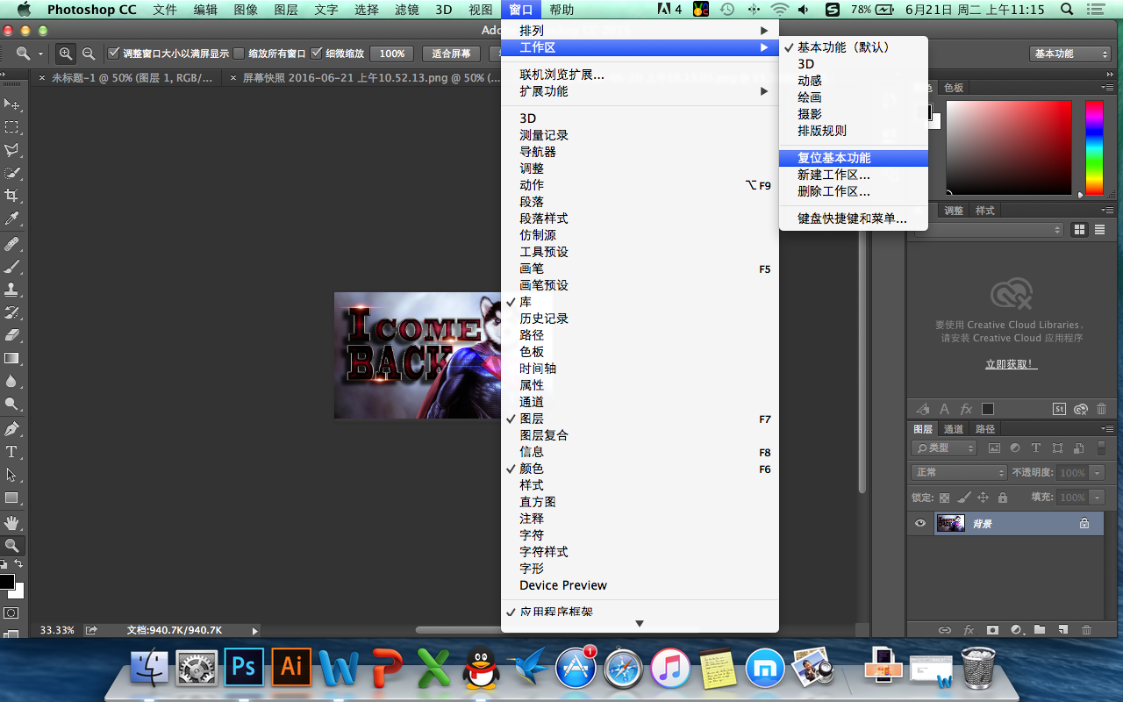

3.工具栏：

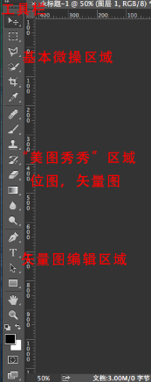

注：每一个工具后边都会有一个箭头：代表可扩展工具

（1）工具快捷键

Eg：移动工具 后缀快捷键V

按住shift+工具快捷键 ，可以实现快速的切换工具

填充颜色：alt+del 前景色、Ctrl+del 背景色

3.制作米老鼠案例

快捷键：

ctrl+d 取消选矿工具

ctrl+t 使用变换工具

复制图层：

（1）直接拖拽

（2）ctrl+J原位复制

（3）alt直接拖拽

（4）Alt+Ctrl+SHIFT+J

步骤：

（1）新建一个文件512*512

（2）使用alt+del填充白色背景色

（3）使用椭圆选框工具，按住shift画正圆蚂蚁线，

（4）新建一个图层，alt+del进行黑色颜色的填充，按住ctrl+D取消选框工具

（5）黑色原型工具进行拖拽复制。

（6）ctrl+T进入变换工具，把图层进行缩放，移动调整位置，

（7）重复3 4 5 6步，绘制白色的眼球家嘴唇，

（8）绘制眼睛

4.总结：

PS基础

认识界面 5和主要区域

学习使用了工具区域

使用移动工具 填充颜色 复制图层 选框工具 变换工具制作的米老鼠

作图一定要讲究比例

5.参考网站：

zcool.com

huaban.com

红动中国

UI中国

千图网

追波网

CGtalk